

Direction de l’Education et de l’Orientation
Septembre 2025

MODE OPÉRATOIRE POUR LA SIGNATURE DÉMATERIALISÉE PAR LES LYCÉES
CONVENTION D’OCCUPATION DES LOCAUX

AU PREALABLE POUR LE LYCEE :

1 - Avoir répondu au questionnaire envoyé par mail à l’appui du courrier de la Région, afin de :
- Recueillir le consentement à la signature électronique,
- Saisir les coordonnées de la personne habilitée juridiquement à signer au nom de l’établissement.

Voici le lien du questionnaire :
https://forms.office.com/e/5smrkdrAF6

2 – S’être assuré du consentement de l’utilisateur des locaux à la signature électronique et avoir recueilli les coordonnées de la personne habilitée juridiquement à signer pour son compte.

A défaut de consentement de l’une ou de l’autre partie, la gestion des conventions se poursuit au format papier.

LE PROCESS pour la dématérialisation des conventions d’occupations des locaux

- Le lycée (qui a donné son consentement de signature électronique) complète avec l’organisme demandeur la convention-type.
- L’organisme demandeur complète l’annexe 1 « consentement de signature électronique ».
- L’établissement envoie par mel à l’adresse : sfat@paysdelaloire.fr
  - La convention (en format word),
  - l’annexe 1
  - l’attestation d’assurance.
- La Région contrôle et met la convention en circuit signature sur la plateforme IXBUS (voir ci-dessous).

LES DIFFERENTES ETAPES A SUIVRE
PAR LA PERSONNE HABILITEE JURIDIQUEMENT
A SIGNER LA CONVENTION

1/ A chaque convention à signer :

Chaque signataire du document reçoit un mail, envoyé par paysdelaloire@srci.fr, l’invitant à signer un document en attente, via une plate-forme sécurisée

De:paysdelaloire@srci.fr
Envoyé:jeudi17octobre202414:30
À : adresse mail du signataire
Objet : Nouvelle signature : TEST Convention DEMAT

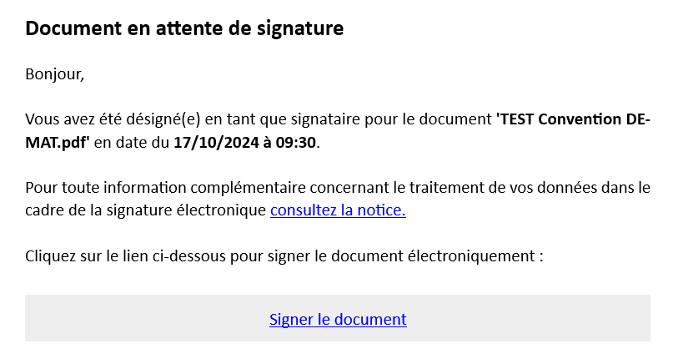

2/ Cliquer sur le lien « signer le document » pour ouvrir

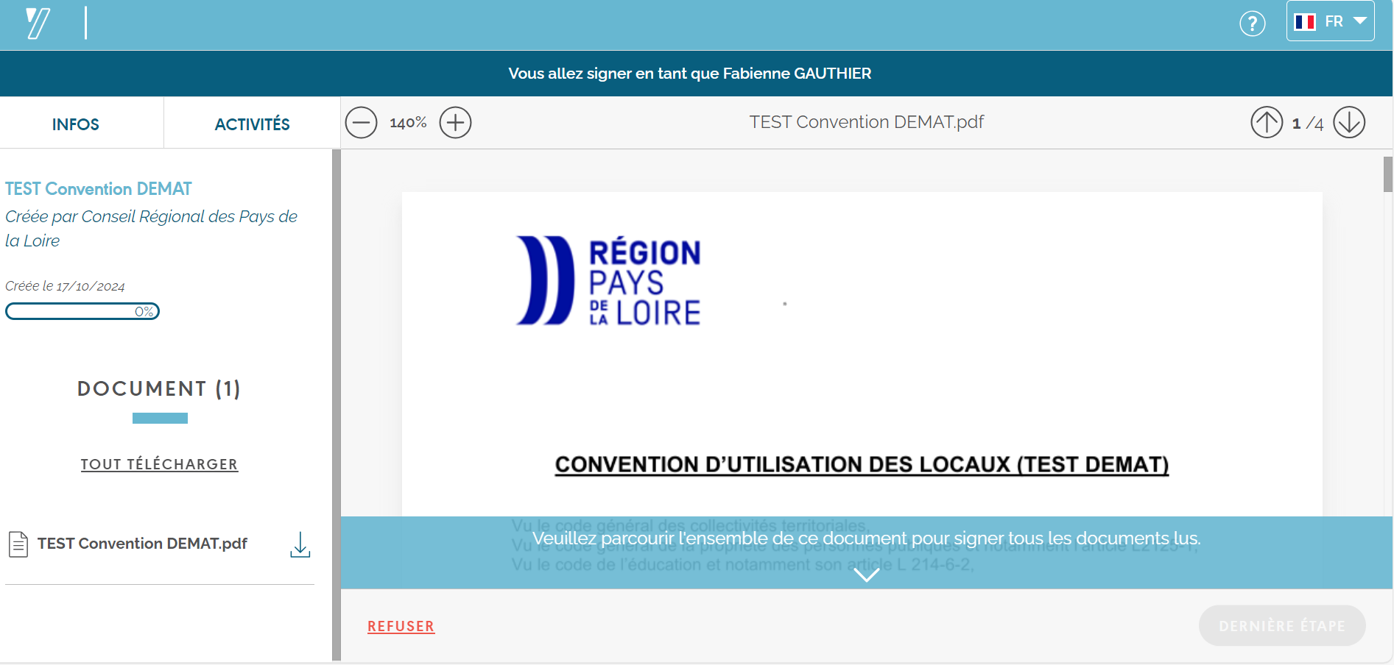
Il prend connaissance de la convention (et annexes) en « descendant » jusqu’à la fin du document

3/ En bas à droite, cliquer sur « dernière étape »
(là, le signataire Région a signé en premier)

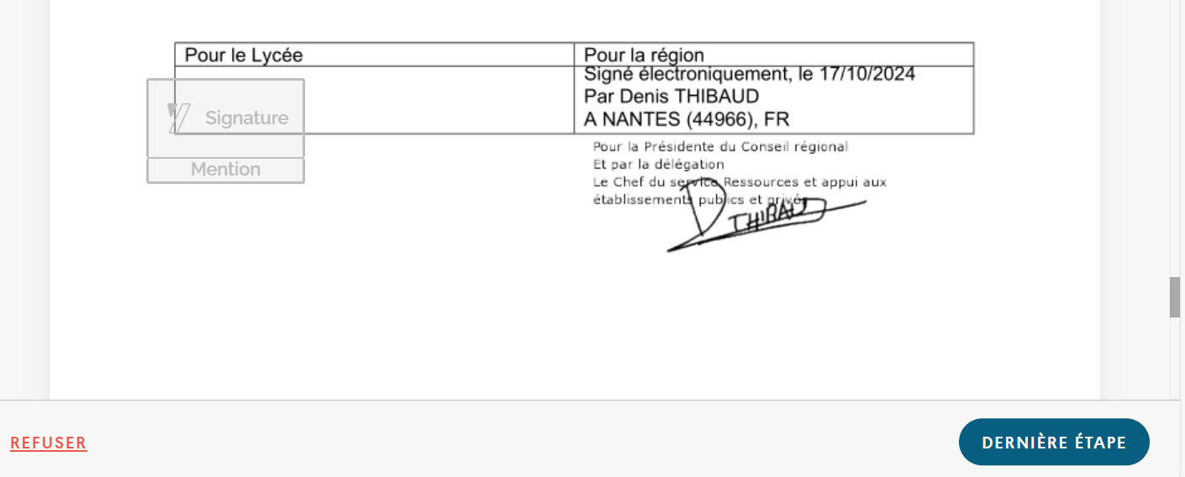

4 / Cocher les 2 cases:
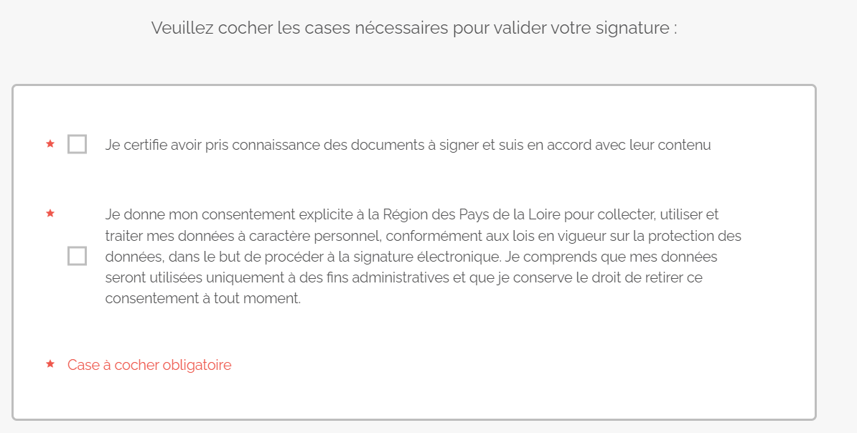

Ainsi, le bouton « signer » passe en vert et il clique dessus

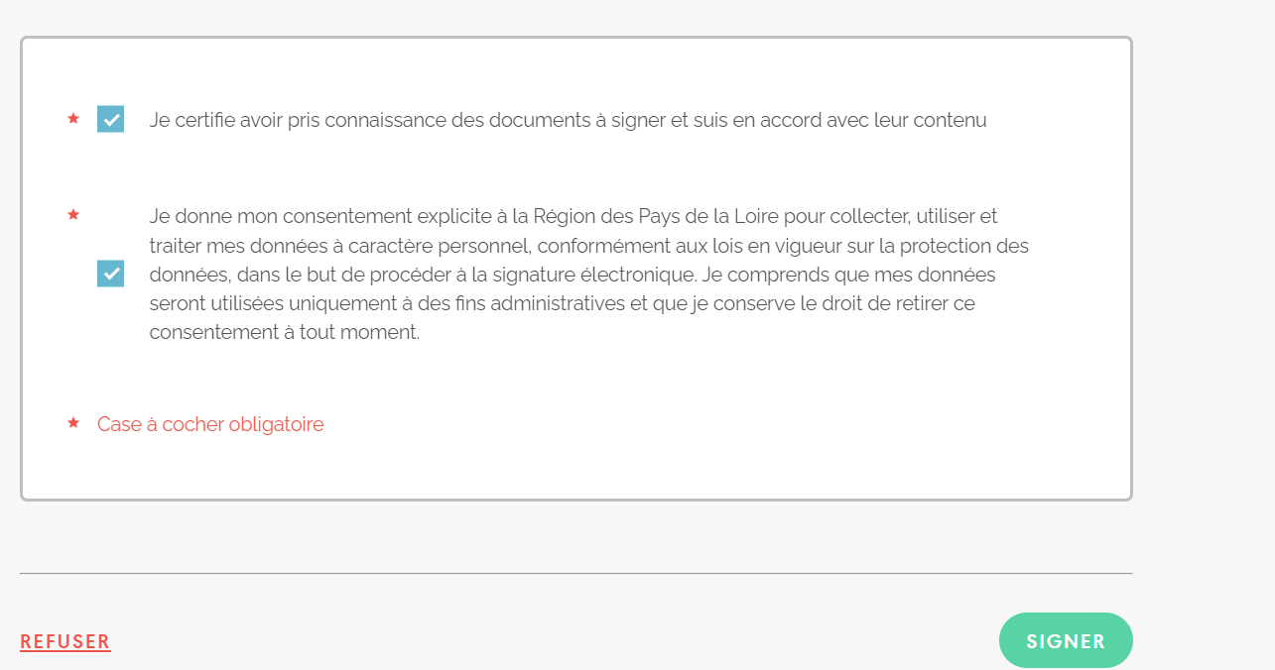

5 / Cela déclenche l’envoi d’un SMS sur le téléphone portable (et par mail)l’informant du code à saisir (pour authentification)

Exemple de SMS

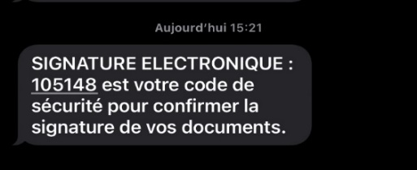

- Sur la plate-forme :

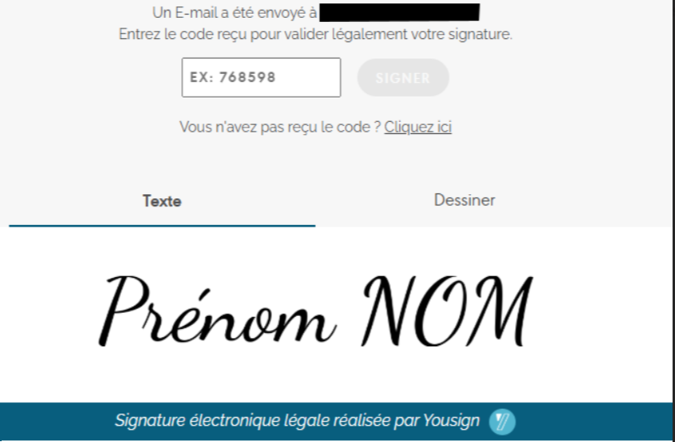

- Choisir Texte pour faire figurer votre Prénom + NOM dans le pavé de signature
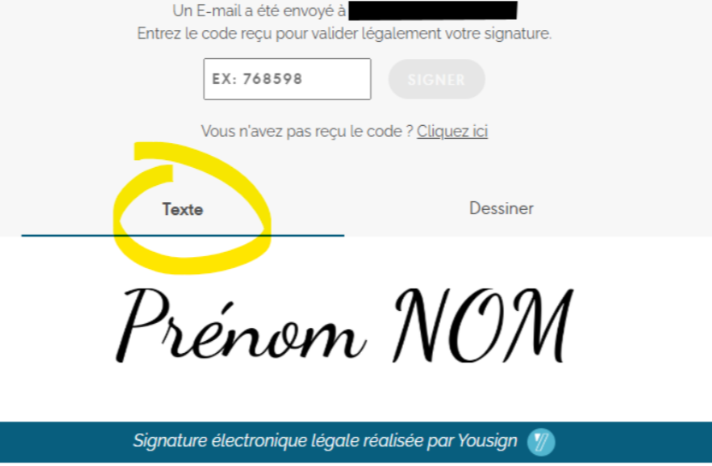

6 / Saisir le code :

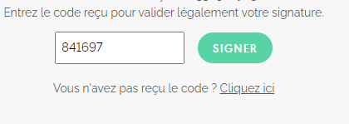

7/ Confirmation de la signature du document

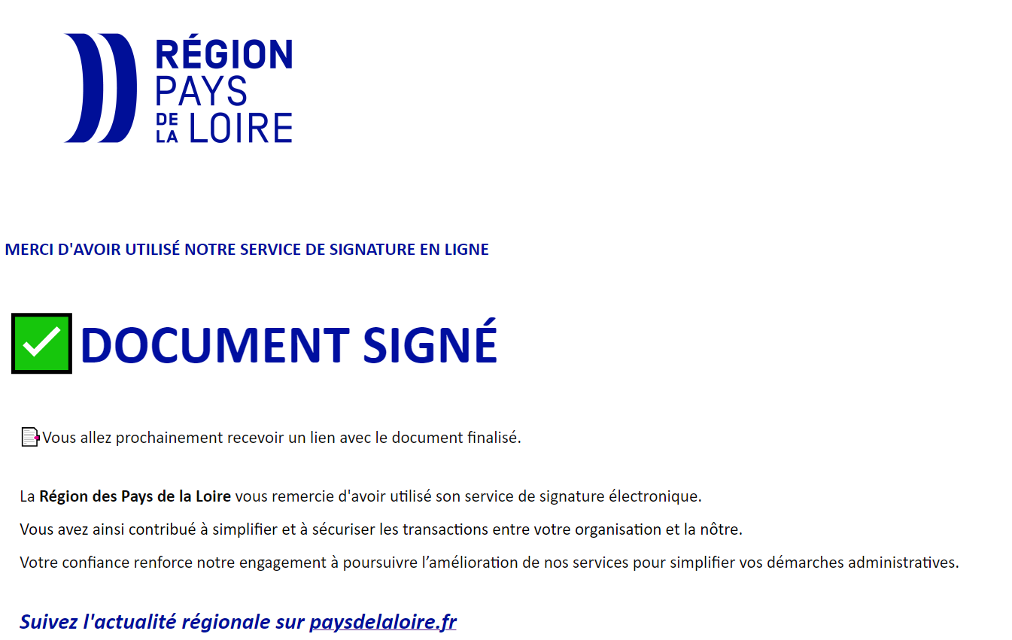

8 / Une fois la convention signée de toutes les parties, réception d’un mail invitant à télécharger la convention

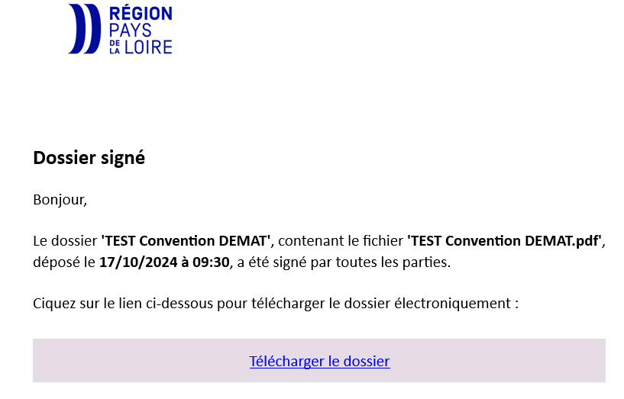
Le signataire aura la possibilité de visualiser les étapes

FIN DU PROCESS

